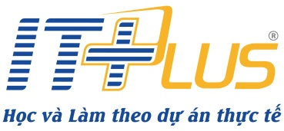 | THÔNG TIN CÁ NHÂN  (dành cho Giảng viên)

Họ và tên: NGÔ SỸ TOÀN  Giới tính: Nam |  |  | Nơi sinh: xã Tân An, huyện Tân Kỳ, tỉnh Nghệ An  Ngày sinh: 05/07/1997
Số CCCD: 040097012827 | Ngày cấp: 29-01-2023 | Nơi cấp:CA huyện Đô Lương, tỉnh Nghệ An |  | Dân tộc: Kinh |  | Quốc tịch: Việt Nam
Địa chỉ liên lạc (hiện tại): Số nhà 1, ngách 17 ngõ 273 đường Cổ Nhuế, Bắc Từ Liêm, Hà Nội |  |  |  |  | ĐT cố định:  ĐT di động: 0961213940  E-mail: ngosytoan5797dlna@gmail.com
Địa chỉ Hộ khẩu thường trú: Xóm 2, xã Xuân Sơn, huyện Đô Lương, tỉnh Nghệ An

Nguyên quán: xã Bắc Thành, huyện Yên Thành, tỉnh Nghệ An

Tình trạng hôn nhân: Độc thân

Trình độ đào tạo (CĐ, ĐH, Th.S-GV ghi rõ ngành đào tạo và trường đào tạo): Kỹ thuật Điều khiển và Tự động hóa, trường ĐH Bách Khoa Hà Nội
Chứng chỉ sư phạm (hoặc chứng chỉ khác – nếu có):
Số Tài khoản Vietinbank (nếu có – ghi rõ STK-Tên chủ TK-chi nhánh)

(Nếu chưa có, giảng viên ra quầy giao dịch hoặc tạo tk Vietinbank online – nhớ chọn chi nhánh Ngân hàng là Đông Hà Nội - và cung cấp lại cho Phòng Đào tạo hoặc Phòng Hành chính)

